

**"Геодезия және картография саласындағы мемлекеттік көрсетілетін қызметтер регламенттерін бекіту туралы" Қазақстан Республикасы Ұлттық экономика министрінің 2015 жылғы 24 сәуірдегі № 357 бұйрығына өзгерістер енгізу туралы**

***Күшін жойған***

Қазақстан Республикасы Премьер-Министрінің орынбасары – Қазақстан Республикасы Ауыл шаруашылығы министрінің 2016 жылғы 9 қарашадағы № 468 бұйрығы. Қазақстан Республикасының Әділет министрлігінде 2016 жылғы 13 желтоқсанда № 14512 болып тіркелді. Күші жойылды - Қазақстан Республикасының Цифрлық даму, инновациялар және аэроғарыш өнеркәсібі министрінің 2020 жылғы 9 сәуірдегі № 131/НҚ бұйрығымен.

      Ескерту. Күші жойылды – ҚР Цифрлық даму, инновациялар және аэроғарыш өнеркәсібі министрінің 09.04.2020 № 131/НҚ (алғаш ресми жарияланған күнінен кейін күнтізбелік он күн өткен соң қолданысқа енгізіледі) бұйрығымен.

**БҰЙЫРАМЫН:**

      1. "Геодезия және картография саласындағы мемлекеттік көрсетілетін қызметтер регламенттерін бекіту туралы" Қазақстан Республикасы Ұлттық экономика министрінің 2015 жылғы 24 сәуірдегі № 357 бұйрығына (Нормативтік құқықтық актілерді мемлекеттік тіркеу тізілімінде № 11262 болып тіркелген, 2015 жылғы 19 маусымда "Әділет" ақпараттық-құқықтық жүйесінде жарияланған) мынадай өзгерістер енгізілсін:

      бұйрықтың 1-тармағы 2) тармақшасы мынадай редакцияда жазылсын:

      "1) осы бұйрыққа 1-қосымшаға сәйкес "Аэротүсiрiлiм жұмыстарын жүргізуді тiркеу, есепке алу және оларға рұқсат беру" мемлекеттік көрсетілетін қызмет регламенті;";

      бұйрықтың 1-тармағы 3) тармақшасы мынадай редакцияда жазылсын:

      "3) осы бұйрыққа 3-қосымшаға сәйкес "Геодезиялық және картографиялық қызмет субъектілеріне жоспарланып отырған жұмыс учаскелерінде жергілікті жерлердің геодезиялық және картографиялық жағынан зерделенгендігі туралы тиісті мәліметтер беру" мемлекеттік көрсетілетін қызмет регламенті бекітілсін.";

      көрсетілген бұйрықпен бекітілген "Аэротүсiрiлiм жұмыстарын жүргізуді тiркеу, есепке алу және оларға рұқсат беру" мемлекеттік көрсетілетін қызмет регламентінде:

      атауы мынадай редакцияда жазылсын:

      "Аэротүсiрiлiм жұмыстарын жүргізуді тiркеу, есепке алу және оларға рұқсат беру" мемлекеттік көрсетілетін қызмет регламенті";

      1-тармақ мынадай редакцияда жазылсын:

      "1. "Аэротүсiрiлiм жұмыстарын жүргізуді тiркеу, есепке алу және оларға рұқсат беру" мемлекеттік көрсетілетін қызметті (бұдан әрі – мемлекеттік көрсетілетін қызмет) Қазақстан Республикасы Ұлттық экономика министрлігінің Құрылыс тұрғын үй-коммуналдық шаруашылық істері және жер ресурстарын басқару комитеті (бұдан әрі – көрсетілетін қызметті беруші) Қазақстан Республикасы Ұлттық экономика министрінің міндетін атқарушысының 2015 жылғы 27 наурыздағы № 272 бұйрығымен бекітілген (Нормативтік құқықтық актілерді мемлекеттік тіркеу тізілімінде № 11050 болып тіркелген) "Аэротүсiрiлiм жұмыстарын жүргізуді тiркеу, есепке алу және оларға рұқсат беру" мемлекеттік көрсетілетін қызмет стандартына сәйкес (бұдан әрі – Стандарт) аэротүсірілім жұмыстарын жүргізуге рұқсат беру арқылы көрсетеді.";

      3-тармақ мынадай редакцияда жазылсын:

      "3. Мемлекеттік қызметті көрсету нәтижесі Стандартқа 1-қосымшаға сәйкес аэротүсірілім жұмыстарын жүргізуге рұқсат (бұдан әрі рұқсат) не Стандарттың 9-1-тармағында көрсетілген жағдайларда және негіздер бойынша мемлекеттік қызметті көрсетуден бас тарту туралы дәлелді жауап беру болып табылады.

      Мемлекеттік қызметті көрсету нәтижесін беру нысаны: электрондық.

      www.egov.kz "электрондық үкімет" веб-порталы (бұдан әрі ЭҮП) арқылы жүгінген кезде мемлекеттік қызметті көрсету нәтижесі көрсетілген қызметті алушының "жеке кабинетіне" көрсетілетін қызметті берушінің

      уәкілетті адамының электрондық цифрлық қолтаңбасы (бұдан әрі ЭЦҚ) қойылған электрондық құжат нысанында жолданады.

      Көрсетілген қызметті алушы көрсетілетін қызметті берушінің кеңсесі арқылы қағаз жеткізгіште жүгінген жағдайда, мемлекеттік қызметті көрсету нәтижесі электрондық нысанда ресімделеді, басып шығарылады және көрсетілген қызметті берушінің мөрімен және уәкілетті адамының қолымен куәландырылады.";

      5-тармақ мынадай редакцияда жазылсын:

      "5. Процесс құрамына кіретін әрбір рәсімнің (іс-қимылдың) мазмұны, орындау ұзақтығы:

      1) көрсетілетін қызметті беруші кеңсесінің қызметкері көрсетілетін қызметті алушы ұсынған құжаттар түскен күні 20 минут ішінде оларды қабылдауды, тексеруді және тіркеуді жүзеге асырады, құжаттарды көрсетілетін қызметті берушінің басшылығына береді;

      2) көрсетілетін қызметті берушінің басшылығы құжаттар түскен күні 20 минут ішінде қарар жазады және құжатты көрсетілетін қызметті берушінің басқарма басшысына береді;

      3) көрсетілетін қызметті беруші басқармасының басшысы құжаттар түскен күні 15 минут ішінде қарар жазады және құжатты көрсетілетін қызметті беруші басқармасының жауапты орындаушысына береді;

      4) көрсетілетін қызметті беруші басқармасының жауапты орындаушысы құжаттарды алған күннен бастап 2 жұмыс күні ішінде толықтығын, сондай-ақ Стандарттың 9-тармағында көрсетілген тізбеге сәйкестігін тексереді;

      ұсынылған құжаттардың толық болмау фактілері анықталған жағдайда:

      басқарманың жауапты орындаушысы өтінішті одан әрі қараудан бас тарту туралы дәлелді жауап дайындайды;

      көрсетілетін қызметті беруші басқармасының басшысы 15 минут ішінде өтінішті одан әрі қараудан бас тарту туралы дәлелді жауапты келіседі;

      көрсетілетін қызметті берушінің басшылығы 20 минут ішінде өтінішті одан әрі қараудан бас тарту туралы дәлелді жауапқа қол қояды;

      көрсетілетін қызметті беруші кеңсесінің қызметкері өтінішті одан әрі қараудан бас тарту туралы дәлелді жауапты көрсетілетін қызметті берушінің басшылығы қол қойған күні тіркейді және оны көрсетілетін қызметті алушыға жібереді;

      ұсынылған құжаттар толық болған жағдайда:

      басқарманың жауапты орындаушысы сұрауды Қазақстан Республикасы Қорғаныс министрлігіне және (немесе) Қазақстан Республикасының қорғанысы мен ұлттық қауіпсіздігін қамтамасыз ету мүддесі бар өзге де мемлекеттік органдарға (бұдан әрі – мүдделі мемлекеттік органдар) олардың құзыреті шегінде қарауға және келісуге дайындайды;

      сұрауды мүдделі мемлекеттік органдарға келісуге жолдау үшін көрсетілетін қызметті беруші басқармасының басшысы 15 минут ішінде келіседі;

      мүдделі мемлекеттік органдарға келісуге жолдау үшін көрсетілетін қызметті берушінің басшылығы 20 минут ішінде сұрауға қол қояды;

      көрсетілетін қызметті беруші кеңсесінің қызметкері көрсетілетін қызметті берушінің басшылығы сұрауға қол қойған күні оны мүдделі мемлекеттік органдарға келісуге жолдау үшін тіркейді;

      басқарманың жауапты орындаушысы 4 жұмыс күні ішінде құжаттарды мүдделі мемлекеттік органдарға жолдайды;

      5) мүдделі мемлекеттік органдар 15 жұмыс күні ішінде құжаттарды қарайды, өз құзыреттері шегінде көрсетілетін қызметті беруші басқармасының жауапты орындаушысына уәжді қорытынды жолдайды.

      Қорытындыларды мерзімінде ұсынбаған жағдайда, қорытындылар оң болып саналады;

      6) басқарманың жауапты орындаушысы мүдделі мемлекеттік органдардың оң не теріс жауабы кезінде 3 жұмыс күні ішінде мемлекеттік қызметті көрсету нәтижесін дайындайды;

      мемлекеттік қызметті көрсету нәтижесін көрсетілетін қызметті беруші басқармасының басшысы 15 минут ішінде келіседі;

      көрсетілетін қызметті берушінің басшылығы 20 минут ішінде мемлекеттік қызметті көрсету нәтижесіне қол қояды;

      7) көрсетілетін қызметті беруші кеңсесінің қызметкері 1 жұмыс күні ішінде мемлекеттік көрсетілетін қызметті алушыға мемлекеттік көрсетілетін қызмет нәтижесін беруді жүзеге асырады.";

      8-тармақ мынадай редакцияда жазылсын:

      "8. Әрбір рәсімнің (іс-қимылдың) ұзақтығын көрсете отырып, құрылымдық бөлімшелер (қызметкерлер) арасындағы рәсімдердің (іс-қимылдардың) реттілігінің сипаттамасы:

      1) көрсетілетін қызметті беруші кеңсесінің қызметкері көрсетілетін қызметті алушы ұсынған құжаттар түскен күні 20 минут ішінде оларды қабылдауды, тексеруді және тіркеуді жүзеге асырады, құжаттарды көрсетілетін қызметті берушінің басшылығына береді;

      2) көрсетілетін қызметті берушінің басшылығы құжаттар түскен күні 20 минут ішінде қарар жазады және құжатты көрсетілетін қызметті берушінің басқарма басшысына береді;

      3) көрсетілетін қызметті беруші басқармасының басшысы құжаттар түскен күні 15 минут ішінде қарар жазады және құжатты көрсетілетін қызметті беруші басқармасының жауапты орындаушысына береді;

      4) көрсетілетін қызметті беруші басқармасының жауапты орындаушысы құжаттарды алған күннен бастап 2 жұмыс күні ішінде толықтығын, сондай-ақ Стандарттың 9-тармағында көрсетілген тізбеге сәйкестігін тексереді;

      ұсынылған құжаттардың толық болмау фактілері анықталған жағдайда:

      басқарманың жауапты орындаушысы өтінішті одан әрі қараудан бас тарту туралы дәлелді жауап дайындайды;

      көрсетілетін қызметті беруші басқармасының басшысы 15 минут ішінде өтінішті одан әрі қараудан бас тарту туралы дәлелді жауапты келіседі;

      көрсетілетін қызметті берушінің басшылығы 20 минут ішінде өтінішті одан әрі қараудан бас тарту туралы дәлелді жауапқа қол қояды;

      көрсетілетін қызметті беруші кеңсесінің қызметкері өтінішті одан әрі қараудан бас тарту туралы дәлелді жауапты көрсетілетін қызметті берушінің басшылығы қол қойған күні тіркейді және оны көрсетілетін қызметті алушыға жібереді;

      ұсынылған құжаттар толық болған жағдайда:

      басқарманың жауапты орындаушысы сұрауды мүдделі мемлекеттік органдарға олардың құзыреті шегінде қарауға және келісуге дайындайды;

      сұрауды мүдделі мемлекеттік органдарға келісуге жолдау үшін көрсетілетін қызметті беруші басқармасының басшысы 15 минут ішінде келіседі;

      мүдделі мемлекеттік органдарға келісуге жолдау үшін көрсетілетін қызметті берушінің басшылығы 20 минут ішінде сұрауға қол қояды;

      көрсетілетін қызметті беруші кеңсесінің қызметкері көрсетілетін қызметті берушінің басшылығы сұрауға қол қойған күні оны мүдделі мемлекеттік органдарға келісуге жолдау үшін тіркейді;

      басқарманың жауапты орындаушысы 4 жұмыс күні ішінде құжаттарды мүдделі мемлекеттік органдарға жолдайды;

      5) мүдделі мемлекеттік органдар 15 жұмыс күні ішінде құжаттарды қарайды, өз құзыреттері шегінде көрсетілетін қызметті беруші басқармасының жауапты орындаушысына уәжді қорытынды жолдайды.

      Қорытындыларды мерзімінде ұсынбаған жағдайда, қорытындылар оң болып саналады;

      6) басқарманың жауапты орындаушысы мүдделі мемлекеттік органдардың оң не теріс жауабы кезінде 3 жұмыс күні ішінде мемлекеттік қызметті көрсету нәтижесін дайындайды;

      мемлекеттік қызметті көрсету нәтижесін көрсетілетін қызметті беруші басқармасының басшысы 15 минут ішінде келіседі;

      көрсетілетін қызметті берушінің басшылығы 20 минут ішінде мемлекеттік қызметті көрсету нәтижесіне қол қояды;

      7) көрсетілетін қызметті беруші кеңсесінің қызметкері 1 жұмыс күні ішінде мемлекеттік көрсетілетін қызметті алушыға мемлекеттік көрсетілетін қызмет нәтижесін беруді жүзеге асырады.";

      9-тармақ мынадай редакцияда жазылсын:

      "9. Әрбір рәсімдердің (іс-қимылдардың) ұзақтығын көрсете отырып, әрбір іс-қимылды (рәсімді) өткізу рәсімдерінің (іс-қимылдарының) реттілігін сипаттау блок-схемасы "Аэротүсiрiлiм жұмыстарын жүргізуді тiркеу, есепке алу және оларға рұқсат беру" мемлекеттік көрсетілетін қызмет регламентіне (бұдан әрі - Регламент) 1-қосымшада келтірілген.";

      10, 11-тармақтар мынадай редакцияда жазылсын:

      "10. Мемлекеттік қызмет көрсету процесінде көрсетілетін қызметті берушінің құрылымдық бөліністерінің (қызметкерлерінің) рәсімдерінің (іс-қимылдарының), өзара іс-қимыл жасасуы дәйектілігінің нақты сипаттамасы осы Регламентке 2-қосымшаға сәйкес мемлекеттік қызмет көрсетудің бизнес-процестерінің анықтамалығында көрсетіледі.

      11. Мемлекеттік қызметін көрсеткен кезде көрсетілетін қызметті алушының халыққа қызмет көрсету орталығына жүгіну мүмкіндігі көзделмеген.";

      12-тармақтың 5) тармақшасы мынадай редакцияда жазылсын:

      "5) 3-процесс - көрсетілетін қызметті алушы Регламентте көрсетiлген қызметтi таңдауы, қызмет көрсету үшін сұраныс нысаны экранына шығару және оның Стандарттың 9-тармағында көрсетiлген құрылымы мен форматтық талаптарын ескере отырып көрсетілетін қызметті алушының нысанды (деректер енгізуді) толтыруы, сондай-ақ сұрауды куәландыру (қол қою) үшін көрсетілетін қызметті алушының ЭЦҚ тiркеу куәлiгiн таңдауы;";

      14-тармақ мынадай редакцияда жазылсын:

      "14. Мемлекеттік қызмет көрсету процесінде көрсетілетін қызметті берушінің құрылымдық бөліністерінің (қызметкерлерінің) рәсімдерінің (іс-қимылдарының), өзара іс-қимыл жасасуы дәйектілігінің нақты сипаттамасы осы Регламентке 2-қосымшаға сәйкес мемлекеттік қызмет көрсетудің бизнес-процестерінің анықтамалығында көрсетіледі.";

      1-қосымшаның оң жақ бұрышы мынадай редакцияда жазылсын:

|  |  |
| --- | --- |
|  | "Аэротүсірілім жұмыстарын жүргізуді тіркеу, есепке алу және оларға рұқсат беру" мемлекеттік көрсетілген қызмет регламентіне 1-қосымша" |

      көрсетілген регламентке 2-қосымша осы бұйрыққа 1-қосымшаға сәйкес жаңа редакцияда жазылсын;

      3-қосымшаның оң жақ бұрышы мынадай редакцияда жазылсын:

|  |  |
| --- | --- |
|  | "Аэротүсірілім жұмыстарын |
|  | жүргізуді тіркеу, есепке алу және оларға рұқсат беру" мемлекеттік көрсетілген қызмет регламентіне 3-қосымша" |

      атауы мынадай редакцияда жазылсын:

      "Аэротүсірілім жұмыстарын жүргізуді тіркеу, есепке алу және оларға рұқсат беру" мемлекеттік қызметін көрсетудің бизнес-процестері анықтамалығы";

      көрсетілген бұйрықпен бекітілген "Геодезиялық және картографиялық қызмет субъектілеріне жұмыс жоспарланған учаскесіндегі жергілікті жерлердің геодезиялық және картографиялық зерттелгендігі туралы мәліметтер беру" мемлекеттік көрсетілетін қызмет регламентінде:

      атауы мынадай редакцияда жазылсын:

      "Геодезиялық және картографиялық қызмет субъектілеріне жоспарланып отырған жұмыс учаскелерінде жергілікті жерлердің геодезиялық және картографиялық жағынан зерделенгендігі туралы тиісті мәліметтер беру" мемлекеттік көрсетілетін қызмет регламенті";

      1-тармақ мынадай редакцияда жазылсын:

      "1. "Геодезиялық және картографиялық қызмет субъектілеріне жоспарланып отырған жұмыс учаскелерінде жергілікті жерлердің геодезиялық және картографиялық жағынан зерделенгендігі туралы тиісті мәліметтер беру" мемлекеттік көрсетілетін қызметті (бұдан әрі - мемлекеттік көрсетілетін қызмет) Қазақстан Республикасы Ұлттық экономика министрлігі Құрылыс, тұрғын үй-коммуналдық шаруашылық істері және жер ресурстарын басқару комитеті (бұдан әрі - көрсетілетін қызметті беруші), Қазақстан Республикасы Ұлттық экономика министрінің міндетін атқарушысының 2015 жылғы 27 наурыздағы № 272 бұйрығымен бекітілген (Нормативтік құқықтық актілерді мемлекеттік тіркеу тізілімінде № 11050 болып тіркелген) "Геодезиялық және картографиялық қызмет субъектілеріне жоспарланып отырған жұмыс учаскелерінде жергілікті жерлердің геодезиялық және картографиялық жағынан зерделенгендігі туралы тиісті мәліметтер беру" мемлекеттік көрсетілетін қызмет стандартына сәйкес (бұдан әрі - Стандарт), геодезиялық және картографиялық қызмет субъектілеріне жұмыс жоспарланған учаскелердегі жергілікті жерлердің геодезиялық және картографиялық зерттелгендігі туралы мәліметтер беру арқылы көрсетеді.";

      3-тармақ мынадай редакцияда жазылсын:

      "3. Мемлекеттік қызметті көрсету нәтижесі – Стандарттың 6-тармағына сәйкес жергілікті жердің геодезиялық және картографиялық зерттелгендігі туралы мәліметтер, не Стандарттың 9-1-тармағында көзделген жағдайларда және негіздер бойынша мемлекеттік қызметті көрсетуден бас тарту туралы дәлелді жауап беру.

      Мемлекеттік қызметті көрсету нәтижесін беру нысаны: қағаз түрінде.";

      5-тармақтың 1) тармақшасы мынадай редакцияда жазылсын:

      "1) көрсетілетін қызметті беруші кеңсесінің қызметкері көрсетілетін қызметті алушы ұсынған құжаттар түскен күні 1 сағат ішінде оларды қабылдауды, тексеруді және тіркеуді жүзеге асырады, құжаттарды көрсетілетін қызметті берушінің басшылығына береді.

      Көрсетілетін қызметті алушы Стандарттың 9-тармағында көзделген тізбеге сәйкес құжаттар топтамасын толық ұсынбаған және (немесе) қолданылу мерзімі өтіп кеткен құжаттарды ұсынған жағдайда, көрсетілетін қызметті беруші кеңсесінің қызметкері құжаттарды қабылдаудан бас тартады;";

      5-тармақтың 4) тармақшасы мынадай редакцияда жазылсын:

      "4) көрсетілетін қызметті беруші басқармасының жауапты орындаушысы құжаттарды 5 сағат ішінде оларды көрсетілетін қызметті берушінің ведомстволық бағынысты кәсіпорнына қарауға жолдайды не Стандарттың 9-1-тармағында көзделген жағдайларда және негіздер бойынша көрсетілетін қызметті көрсетуден бас тарту туралы дәлелді жауап береді;";

      6-тармақтың 1) тармақшасы мынадай редакцияда жазылсын:

      "1) көрсетілетін қызметті беруші кеңсесінің қызметкері құжаттарды қабылдайды, тексереді, тіркейді және көрсетілетін қызметті берушінің басшылығына береді.

      Көрсетілетін қызметті алушы Стандарттың 9-тармағында көзделген тізбеге сәйкес құжаттар топтамасын толық ұсынбаған және (немесе) қолданылу мерзімі өтіп кеткен құжаттарды ұсынған жағдайда, көрсетілетін қызметті беруші кеңсесінің қызметкері құжаттарды қабылдаудан бас тартады;";

      6-тармақтың 4) тармақшасы мынадай редакцияда жазылсын:

      "4) көрсетілетін қызметті беруші басқармасының жауапты орындаушысы құжаттарды көрсетілетін қызметті берушінің ведомстволық бағынысты кәсіпорнына қарауға жолдайды не мемлекеттік қызметті көрсетуден бас тарту туралы дәлелді жауап береді;";

      8-тармақтың 1) тармақшасы мынадай редакцияда жазылсын:

      "1) көрсетілетін қызметті беруші кеңсесінің қызметкері көрсетілетін қызметті алушы берген құжаттар түскен күні 1 сағат ішінде оларды қабылдауды, тексеруді және тіркеуді жүзеге асырады, құжаттарды көрсетілетін қызметті берушінің басшылығына береді.

      Көрсетілетін қызметті алушы Стандарттың 9-тармағында көзделген тізбеге сәйкес құжаттар топтамасын толық ұсынбаған және (немесе) қолданылу мерзімі өтіп кеткен құжаттарды ұсынған жағдайда, көрсетілетін қызметті беруші кеңсесінің қызметкері құжаттарды қабылдаудан бас тартады;";

      8-тармақтың 4) тармақшасы мынадай редакцияда жазылсын:

      "4) көрсетілетін қызметті беруші басқармасының жауапты орындаушысы құжаттарды 5 сағат ішінде оларды көрсетілетін қызметті берушінің ведомстволық бағынысты кәсіпорнына қарауға жолдайды не Стандарттың 9-1-тармағында көзделген жағдайларда және негіздер бойынша көрсетілетін қызметті көрсетуден бас тарту туралы дәлелді жауап береді;";

      көрсетілген регламентке 1 және 2-қосымшалар осы бұйрыққа 4 және 5-қосымшаларға сәйкес жаңа редакцияда жазылсын.

      Ескерту. 1-тармаққа өзгеріс енгізілді – ҚР Цифрлық даму, инновациялар және аэроғарыш өнеркәсібі министрінің 02.04.2020 № 122/НҚ (алғаш ресми жарияланған күнінен кейін күнтізбелік он күн өткен соң қолданысқа енгізіледі) бұйрығымен.

      2. Қазақстан Республикасы Ауыл шаруашылығы министрлігінің Жер ресурстарын басқару комитеті заңнамада белгіленген тәртіппен:

      1) осы бұйрықтың Қазақстан Республикасы Әділет министрлігінде мемлекеттік тіркелуін;

      2) осы бұйрық Қазақстан Республикасы Әділет министрлігінде мемлекеттік тіркелгеннен кейін күнтізбелік он күн ішінде оның көшірмесінің мерзімді баспа басылымдарына және "Әділет" ақпараттық-құқықтық жүйесіне ресми жариялауға, сондай-ақ Қазақстан Республикасы нормативтік құқықтық актілерінің эталондық бақылау банкіне енгізу үшін Республикалық құқықтық ақпарат орталығына жіберілуін;

      3) осы бұйрықтың Қазақстан Республикасы Ауыл шаруашылығы министрлігінің интернет-ресурсында орналастырылуын қамтамасыз етсін.

      3. Осы бұйрықтың орындалуын бақылау жетекшілік ететін Қазақстан Республикасының Ауыл шаруашылығы вице-министріне жүктелсін.

      4. Осы бұйрық алғашқы ресми жарияланған күнінен кейін күнтізбелік он күн өткен соң қолданысқа енгізіледі.

|  |  |
| --- | --- |
| *Қазақстан Республикасы* *Премьер-Министрінің орынбасары –* *Қазақстан Республикасының* *Ауыл шаруашылығы министрі* | *А. Мырзахметов* |

|  |  |
| --- | --- |
|  | Қазақстан Республикасы Премьер-Министрінің орынбасары – Қазақстан Республикасы Ауыл шаруашылығы министрінің 2016 жылғы 9 қарашадағы № 468 бұйрығына 1-қосымша |
|  | "Аэротүсірілім жұмыстарын жүргізуді тіркеу, есепке алу және оларға рұқсат беру" мемлекеттік көрсетілген қызмет регламентіне 2-қосымша |

**Әрбір рәсімнің (іс-қимылдың) ұзақтығын көрсете отырып,**

**әрбір іс-қимылды (рәсімді) өткізу рәсімдерінің (іс-қимылдарының)**

**бірізділігін сипаттау блок-схемасы**

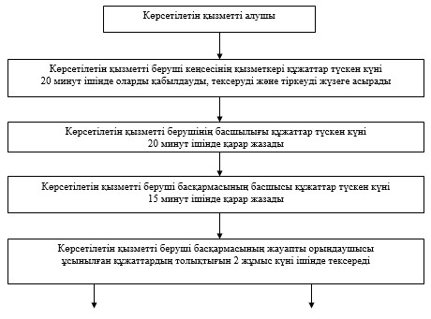

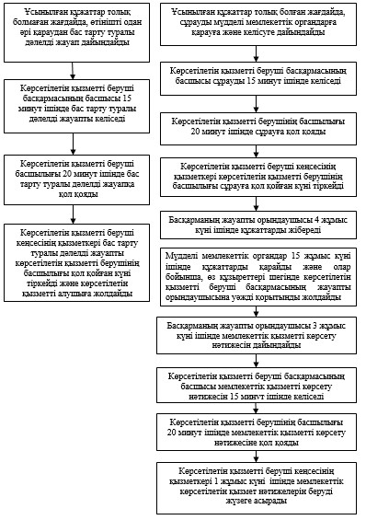

|  |  |
| --- | --- |
|  | Қазақстан Республикасы Премьер-Министрінің орынбасары – Қазақстан Республикасы Ауыл шаруашылығы министрінің 2016 жылғы 9 қарашадағы № 468 бұйрығына 2-қосымша |

      Ескерту. Күші жойылды – ҚР Цифрлық даму, инновациялар және аэроғарыш өнеркәсібі министрінің 02.04.2020 № 122/НҚ (алғаш ресми жарияланған күнінен кейін күнтізбелік он күн өткен соң қолданысқа енгізіледі) бұйрығымен.

|  |  |
| --- | --- |
|  | Қазақстан Республикасы Премьер-Министрінің орынбасары – Қазақстан Республикасы Ауыл шаруашылығы министрінің 2016 жылғы 9 қарашадағы № 468 бұйрығына 3-қосымша |

      Ескерту. Күші жойылды – ҚР Цифрлық даму, инновациялар және аэроғарыш өнеркәсібі министрінің 02.04.2020 № 122/НҚ (алғаш ресми жарияланған күнінен кейін күнтізбелік он күн өткен соң қолданысқа енгізіледі) бұйрығымен.

|  |  |
| --- | --- |
|  | Қазақстан Республикасы Премьер-Министрінің орынбасары – Қазақстан Республикасы Ауыл шаруашылығы министрінің 2016 жылғы 9 қарашадағы № 468 бұйрығына 4-қосымша |
|  | "Геодезиялық және картографиялық қызмет субъектілеріне жоспарланып отырған жұмыс учаскелерінде жергілікті жерлердің |
|  | геодезиялық және картографиялық жағынан зерделенгендігі туралы тиісті мәліметтер беру" мемлекеттік көрсетілетін қызмет регламентіне 1-қосымша |

**Әрбір рәсімнің (іс-қимылдың) ұзақтығын көрсете отырып, әрбір рәсімді (іс-қимылды) өткізу рәсімдерінің (іс-қимылдарының) бірізділігін сипаттау блок-схемасы**

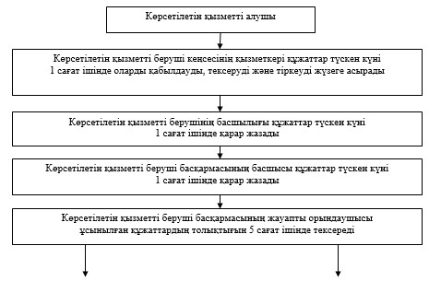

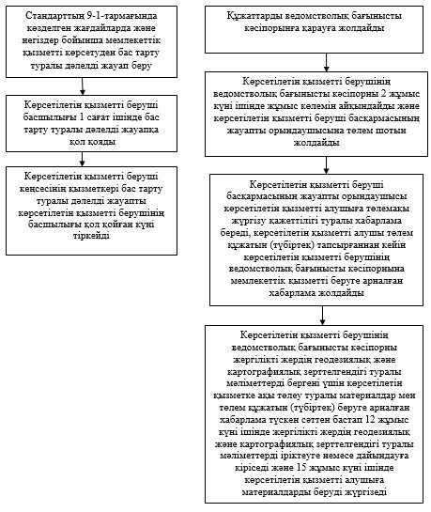

|  |  |
| --- | --- |
|  | Қазақстан Республикасы Премьер-Министрінің орынбасары – Қазақстан Республикасы Ауыл шаруашылығы министрінің 2016 жылғы 9 қарашадағы № 468 бұйрығына 5-қосымша |
|  | "Геодезиялық және картографиялық қызмет субъектілеріне жоспарланып отырған жұмыс учаскелерінде жергілікті жерлердің геодезиялық және картографиялық жағынан зерделенгендігі туралы тиісті мәліметтер беру" мемлекеттік көрсетілетін қызмет регламентіне 2-қосымша |

**"Геодезиялық және картографиялық қызмет субъектілеріне жоспарланып отырған жұмыс учаскелерінде жергілікті жерлердің геодезиялық және картографиялық жағынан зерделенгендігі туралы тиісті мәліметтер беру" мемлекеттік қызметін көрсетудің бизнес-процестері анықтамалығы**

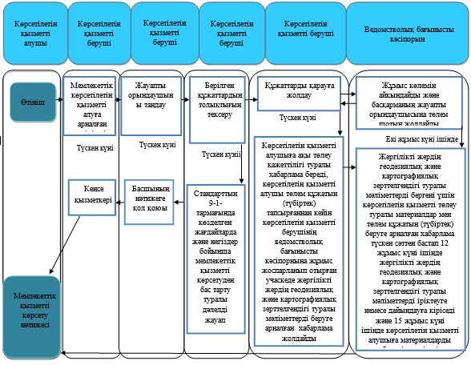

© 2012. Қазақстан Республикасы Әділет министрлігінің «Қазақстан Республикасының Заңнама және құқықтық ақпарат институты» ШЖҚ РМК